Beseda s Júliou Marcinovou
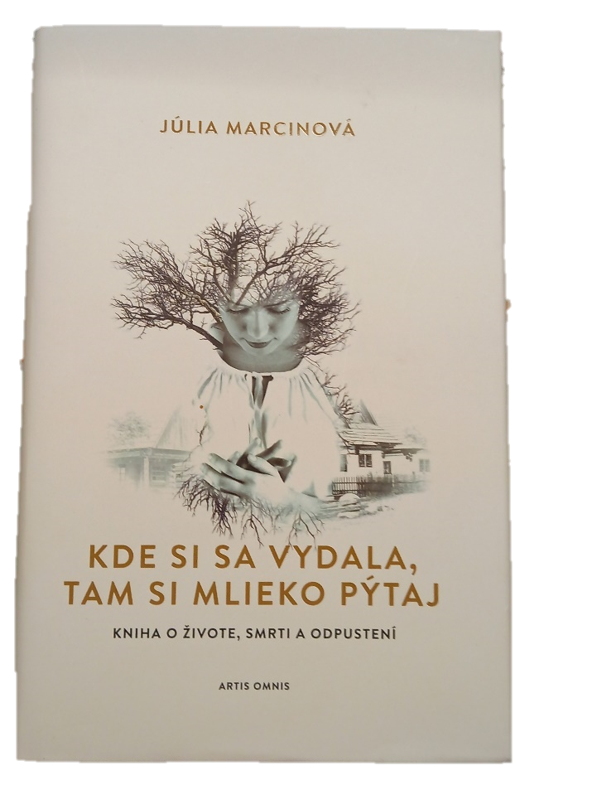
Obecná knižnica vás pozýva na príjemné posedenie s autorkou knihy Júliou Marcinovou
Kde: Obecná knižnica v Strečne
Kedy: 15.12. 2023 o 16:00 hod.

Knihu bude možné si po besede aj zakúpiť

